Подборка тестовых вопросов по теме - Первой медицинской помощи

Правильный вариант ответа отмечен знаком +

1. По каким признакам диагностируется состояние биологической смерти, при котором реанимационные действия уже не проводятся?
+ Зрачок деформируется во время сдавливания глазного яблока, есть трупные пятна, роговица глаза высохшая
- Отсутствует пульс в сонной артерии, отсутствует сознание, зрачки не реагируют на свет
- Отсутствует пульс в сонной артерии, сознания нет более 6 минут, зрачки не реагируют на свет

2. По каким признакам диагностируется состояние внезапной смерти, требующее безотлагательных реанимационных действий?
- Отсутствует пульс в сонной артерии, сознания нет более 4 минут, зрачки не реагируют на свет
+ Отсутствует пульс в сонной артерии, отсутствует сознание, зрачки не реагируют на свет
- Зрачок деформируется во время сдавливания глазного яблока, есть трупные пятна, роговица глаза высохшая

3. При признаках внезапной смерти необходимо:
- Сделать 15 надавливаний на грудину, затем 2 вдоха искусственного дыхания, приподнять ноги пострадавшего и ожидать медицинский персонал
- Сделать 10 надавливаний на грудину, затем 2 вдоха искусственного дыхания, приподнять ноги пострадавшего, приложить холод к голове и ожидать медицинский персонал
+ Сделать 15 надавливаний на грудину, затем 2 вдоха искусственного дыхания, приподнять ноги пострадавшего, приложить холод к голове, реанимацию не прекращать до прибытия медицинского персонала

4. Порядок действий при термическом ожоге с целыми ожоговыми пузырями:
+ охладить место ожога (струя холодной воды в течение 10-15 мин/приложить холод на 20-30 мин) не вскрывая ожоговый пузырь и не удаляя загрязнения
- вскрыть ожоговый пузырь, очистить место ожога от загрязнения, приложить холод
- вскрыть ожоговый пузырь, очистить место ожога от загрязнения, обработать жиросодержащим веществом

5. Порядок действий при термическом ожоге с поврежденными ожоговыми пузырями:
- охладить место ожога (струя холодной воды в течение 10-15 мин/приложить холод на 20-30 мин)
+ накрыть повреждение сухой чистой тканью, охладить поверх ткани
- очистить место ожога от загрязнения, обработать жиросодержащим веществом, накрыть повреждение сухой чистой тканью

6. Что следует делать при обморожении?
- Доставить в теплое помещение, снять обувь и одежду, растереть место обморожения спиртовым раствором, смазать жиром
+ Доставить в теплое помещение, снять обувь и одежду, обеспечить сухое согревание (одеяло) и обильное теплое питьё до медицинской помощи
- Растереть снегом, доставить в теплое помещение, снять обувь и одежду, согреть в ванной с теплой водой

7. Порядок действий при переохлаждении:
- растереть снегом, доставить в теплое помещение, дать алкоголь, снять обувь и одежду, согреть в ванной с теплой водой
+ доставить в теплое помещение, дать теплое питье, снять обувь и одежду, согреть в ванной с теплой водой, обеспечить сухое согревание (одеяло)
- дать алкоголь, доставить в теплое помещение, снять обувь и одежду, растереть спиртосодержащим веществом, обеспечить сухое согревание (одеяло)

8. Что прикладывается к месту растяжения или ушиба:
+ холод
- тепло
- спиртовой компресс

9. Что не входит в комплекс мер по оказанию первой медицинской помощи при подозрении на ботулизм?
- Промывание желудка кипяченой водой с последующим промыванием 2% раствором пищевой соды
- Установка щелочной очистительной клизмы и обильное питье солевого слабительного
+ Обильное питье сладкой теплой жидкости

10. Порядок действий при отравлении дымом, если пострадавший находится в сознании:
- обеспечить доступ свежего воздуха, уложить горизонтально, дать понюхать нашатырный спирт и принять во внутрь лекарство с сорбирующими свойствами
- вывести из зоны задымления, обеспечить доступ свежего воздуха, дать крепкий сладкий чай
+ вывести из зоны задымления, облегчить дыхание (разорвать или расстегнуть одежду), дать понюхать нашатырный спирт и напоить крепким сладким чаем, дать лекарство с сорбирующими свойствами

11. Порядок действий при отравлении дымом, если пострадавший находится без сознания:
+ вынести из зоны задымления, облегчить дыхание (разорвать или расстегнуть одежду), проверить наличие пульса, провести искусственное дыхание и непрямой массаж сердца, после появления дыхания положить набок, укрыть, дать понюхать нашатырный спирт и напоить крепким сладким чаем, дать лекарство с сорбирующими свойствами
- вынести из зоны задымления, облегчить дыхание (разорвать или расстегнуть одежду), после появления дыхания положить набок, укрыть
- вынести из зоны задымления, облегчить дыхание (разорвать или расстегнуть одежду), дать понюхать нашатырный спирт и напоить крепким сладким чаем, дать лекарство с сорбирующими свойствами

12. Что не входит в комплекс мер по оказанию первой помощи утопающему?
- Уложить пострадавшего на колено спасателя лицом вниз и вызвать механическим путем рвоты (заложить, дав пальца в рот и надавить на корень языка)
+ Уложить на бок, дать согревающее питье
- Перевернуть на спину, освободить ротовую полость от рвотных масс, тины, приступить к непрямому массажу сердца и искусственному дыханию

13. Когда можно прекращать реанимационные действия по оказанию первой помощи утопающему?
+ Признаки дыхательной недостаточности полностью исчезли
- Есть незначительное нарушение ритма дыхания
- Дыхание есть, но оно учащенное

14. При каком кровотечении наложение жгута нецелесообразно?
- При венозном
- При артериальном
+ При капиллярном

15. На какое максимальное время можно оставлять жгут, наложенный на конечность при кровотечении?
+ Летом - не более чем на 2 часа, зимой - не более чем на час
- До 3 часов независимо от температуры окружающей среды
- Летом - не более чем на 1 час, зимой - не более чем на 2 часа

16. Что нельзя делать при оказании первой помощи при переломах?
- Останавливать кровотечение
- Фиксировать поврежденную конечность
+ Вправлять на место кости

17. Порядок действий при оказании первой помощи при открытом переломе:
+ остановить кровотечение, дать обезболивающее средство, обработать края раны обеззараживающим раствором и закрыть рану стерильной повязкой, наложить транспортную шину со стороны неповрежденных кожных покровов
- вправить кость и наложить тугую повязку, дать обезболивающее средство, наложить транспортную шину со стороны неповрежденных кожных покровов
- дать обезболивающее средство, наложить транспортную шину со стороны неповрежденных кожных покровов

18. Как остановить артериальное кровотечение конечностей?
- Наложить тугую повязку на место вытекания крови, приподнять конечность
- Приподнять конечность и зафиксировать в таком положении
+ Приподнять конечность, наложить жгут (закрутку из подручных средств) выше раны

19. В каком месте накладывается жгут для остановки венозного кровотечения?
- На место ранения
+ Ниже на 10-15 см раны
- Выше на 10-15 см раны

20. Как быстро остановить кровотечение из сонной артерии?
- Наложить жгут
- Закрыть рану сдавливающей повязкой
+ Артерию зажать пальцем ниже раны

21. Что можно использовать в качестве транспортной шины при переломах?
+ прямой кусок доски или ветки, зонт, лыжи, жесткий картон
- прямой кусок доски или ветки, ткань, целлофан
- лыжи, картон, ткань

22. Как приостановить кровотечение на конечностях при невозможности наложения жгута?
- Обезболивающие таблетки
+ Фиксация конечности в максимально согнутом состоянии
- Теплый компресс

23. На каком из изображений показано артериальное кровотечение?
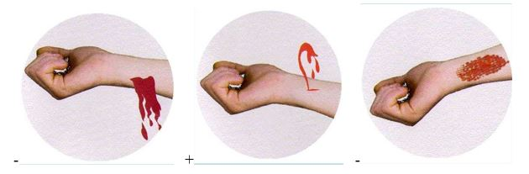

24. Какие из признаков определяют открытый перелом конечностей?
+ Боль, есть открытая рана, видны кости
- Боль, просматривается деформация конечности
- Боль, пострадавший жалуется на ограниченность движения конечностью

25. Какие действия относятся к временному прекращению кровотечения?
- Закрытие раны давящей повязкой, сгибание конечности, закрытие раны пластырем
- Закрытие раны давящей антисептической повязкой, поднятие конечности вверх, закрытие раны пластырем
+ Закрытие раны давящей повязкой, максимально возможное сгибание конечности, наложение жгута, прижатие пальцами

26. Для иммобилизации конечности при переломе костей предплечья (голени) шина должна захватывать:
- три сустава
- сустав выше места перелома
+ суставы выше и ниже места перелома

27. Что нельзя делать при нахождении предмета, который привел к ранению, в ране?
+ После наложения жгута выше раны, резко вытащить предмет
- Оставить предмет в ране
- Тугой повязкой зафиксировать предмет в ране

28. Для иммобилизации конечности при переломе костей плеча (бедра) шина должна захватывать:
+ три сустава
- сустав выше места перелома
- суставы выше и ниже места перелома

29. В каком месте проверяется пульс человека, который находится в бессознательном состоянии?
- На запястье
- На грудной клетке
+ На сонной артерии

30. Что входит в перечень действий по оказанию первой помощи при укусе змеи (ядовитого насекомого)?
+ Вытянуть жало, наложить холод на место укуса, напоить большим количеством жидкости
- Обработать антисептиком место укуса и наложить поверх тугую повязку
- Смазать масляным веществом место укуса, приложить согревающий компресс

31. Показаниями к транспортировке пострадавшего в положении сидя (полусидя) является:
- частая рвота
- проникающее ранение в брюшную полость
+ проникающие ранения грудной клетки, шеи

32. На каком изображении указана транспортировка больного с подозрением на перелом позвоночника?
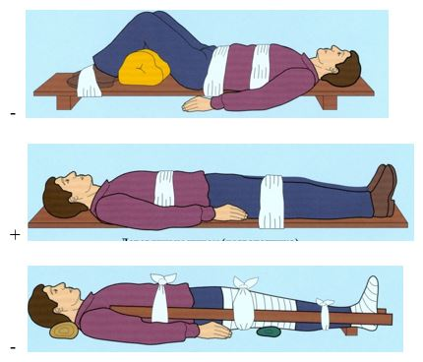

33. Какой вид перелома изображен на рисунке
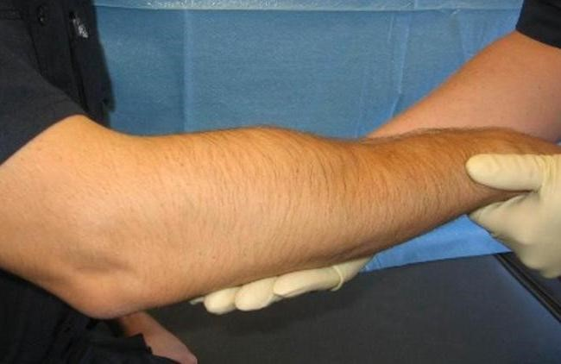
+ Закрытый
- Открытый
- Внутрисуставной

34. Как оказывается первая медицинская помощь при вывихе конечностей?
- Вправить конечность, иммобилизировать конечность, приложить холод, дать обезболивающий препарат
+ Иммобилизировать конечность, приложить холод, дать обезболивающий препарат
- Иммобилизировать конечность, приложить горячий компресс, дать обезболивающий препарат

35. Как снимается одежда с травмированной верхней конечностью?
+ Если конечность левая: сначала с правой снимается, а затем с левой. Если конечность правая - наоборот
- Как удобно
- С правой снимается, а затем с левой

36. При переломе кисти (пальцев кисти) транспортная шина накладывается следующим образом:
- на обе стороны кисти
- от начала пальцев до плечевого сустава со стороны ладони
+ от начала пальцев до локтевого сустава со стороны ладони

37. Что необходимо сделать при попадании щелочи в глаза?
- Промыть большим количеством мыльного раствора
+ Промыть под проточной водой так, чтобы вода стекала к переносице
- Промыть под проточной водой так, чтобы вода стекала к виску

38. Определите последовательность осмотра ребенка при травмировании:
+ голова, шея, грудная клетка, живот, спина, таз, руки и ноги
- руки и ноги, голова, шея, грудная клетка, живот, спина, таз
- голова, шея, руки и ноги, грудная клетка, живот

39. При каком способе проведения искусственной вентиляции легких рукой плотно зажимается нос пострадавшего?
- "Рот в нос"
- Всегда
+ "Рот в рот"

40. При каком способе проведения искусственной вентиляции легких рукой удерживается нижняя челюсть для того, чтобы пострадавший не открыл рот?
+ "Рот в нос"
- Всегда
- "Рот в рот"

